“Київський фаховий коледж зв’язку”

Циклова комісія Комп’ютерної інженерії

**ЗВІТ ПО ВИКОНАННЮ**

**WORK-CASE №6**

з дисципліни: «Операційні системи»

Виконавли студенти

групи РПЗ-03

Команда: Губенко Є.О.,

Заїка С.В. та Кресан Р.А.

Перевірив викладач

Сушанова В.С.

Київ 2022

**Хід роботи**

***Готували матеріал студенти: Губенко Є.О., Заїка С.В***

1. **В робочому просторі операційної системи необхідно встановити декілька командних інтерпретаторів (окрім bash ще 2 на ваш вибір):**

* Якими командами це можна зробити; ***Губенко Є.О***

*Для встановлення інших командних інтерпретаторів на ОС Linux можна використовувати наступні команди:*

*Для встановлення Zsh:*

***sudo apt-get update***

***sudo apt-get install zsh***

*Для встановлення Tcsh:*

***sudo apt-get update***

***sudo apt-get install tcsh***

* Опишіть коротко можливості кожного з них. ***Заїка С.В***

*\*Текст\**

***Готував матеріал студент: Кресан Руслан***

1. **Необхідно створити 10 нових користувачі в вашій системі та розподілити їх по групам:**

* Technical support (технічна підтримка, системні адміністратори);
* Developers (розробники, технічні спеціалісти свого профілю);
* Financiers (бухгалтерія, економісти тощо);
* Founders (керівництво);
* Guests (гості).

*Для цього завдання спочатку створимо п’ять груп з назвами: “Technical support”, “Developers”, “Financiers”, “Founders”, “Guests”*

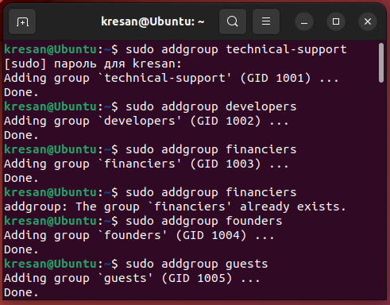

*Щоб переглянути список груп, ми використаємо команду «getent group». Вона виведе список груп, включаючи їх ідентифікатори (GIDs) та користувачів, які входять до кожної групи.*

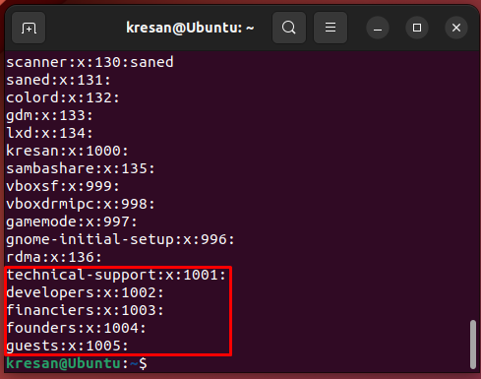

*Далі ми почнемо додавати користувачів до цих груп.*

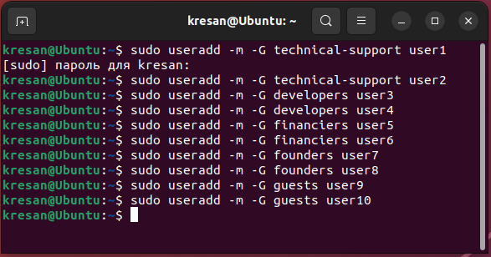

*Потім за допомогою команди «getent group», ми перевіряємо наявність створених нами користувачів у групах.*

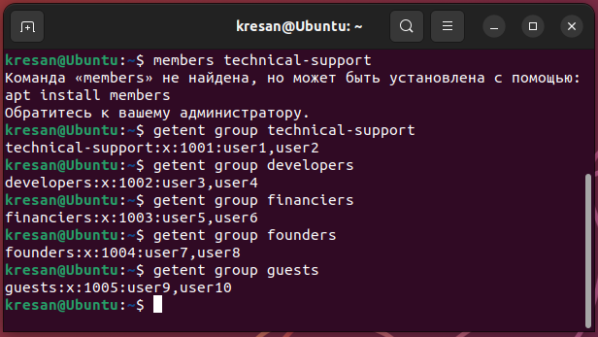

***Готував матеріал студент: Кресан Руслан***

1. **Для кожного з користувачів визначити його командний інтерпретатор за замовчуванням:**

* Technical support – bash;
* Developers – командний інтерпретатор 1 (завдання 1);
* Financiers – заборонити доступ до командних інтерпретаторів;
* Founders – командний інтерпретатор 2 (завдання 1);
* Guests – заборонити доступ до командних інтерпретаторів.

*Для зміни командного інтерпретатора для вже існуючого користувача можна використовувати команду chsh.*

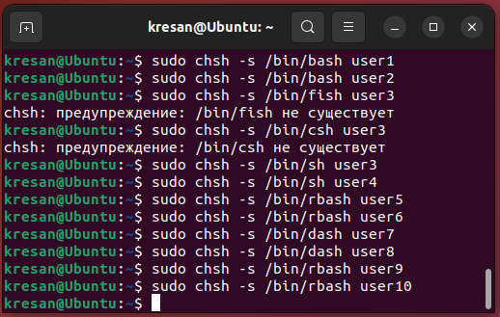

*Після цього зоб перевірити командний інтерпретатор користувача, потрібно використовувати команду echo $SHELL.*

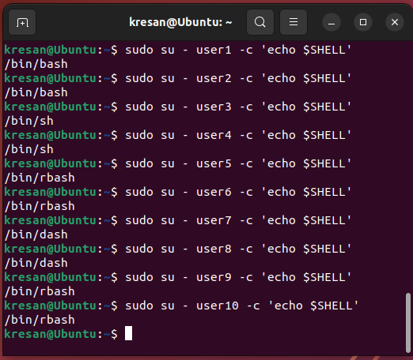

***Готував матеріал студент: Кресан Руслан***

1. **Продемонструвати приклади роботи кожної групи користувачів у своєму командному інтерпретаторі – наприклад збір відомостей про систему, визначення базової конфігурації, системної дати, поточних каталогів тощо.**

*Для демонстрації прикладів роботи кожної групи користувачів у своєму командному інтерпретаторі, нижче наведено приклади команд для кожної групи користувачів, які можуть виконуватися в їхньому командному інтерпретаторі:*

* *Для Technical support (bash):*
* *Отримання інформації про систему: uname -a*
* *Визначення базової конфігурації: lsb_release -a*
* *Отримання поточної дати: date*
* *Перехід в поточний каталог: cd*
* *Для Developers (sh):*
  + *Отримання інформації про систему: uname -a*
  + *Визначення базової конфігурації: lsb_release -a*
  + *Отримання поточної дати: date*
  + *Перехід в поточний каталог: cd*
* *Для Financiers (заборонено використовувати командний інтерпретатор):*
* *Визначення базової конфігурації: lsb_release -a*
* *Отримання поточної дати: date*
* *Для Founders (dash):*
  + *Отримання інформації про систему: uname -a*
  + *Визначення базової конфігурації: lsb_release -a*
  + *Отримання поточної дати: date*
  + *Перехід в поточний каталог: cd*
* *Для Guests (заборонено використовувати командний інтерпретатор):*
* *Отримання інформації про систему: uname -a*
* *Отримання поточної дати: date*